ACTA DE REUNIÓN O COMITÉ No.
Hora: 2:30 p.m. |  |  |  | Fecha: 26 de Noviembre de 2015
Lugar: | Auditorio Ruth Patiño
Dependencia que Convoca: | Dirección Regional
Proceso: | Coordinación y Articulación del Sistema Nacional
Objetivo: | Rendir informe a la ciudadanía sobre la gestión realizada
Agenda:
- Apertura del Evento Himnos De Colombia y del Quindío
- Intervención Procuradora de Familia
- Intervención Personero Municipal Armenia
- Intervención Directora Regional Rendición de Cuentas ICBF
- Testimonios: Carlina Estrada Valencia - técnico auxiliar de enfermería - Andres Fabian Garcés Mosquera - Fundeafro Quindío.
- Presentación Artística INFAC- Grupo De Danza
- Conversatorio ( Preguntas)
- Presentación Artística INFAC- Grupo de chirimía
- Feria de operadores y cierre

Desarrollo:
La Moderadora de la Rendición Pública de Cuentas Maria Victoria Gutierrez, agradece la asistencia socializando la metodología y el orden del día que realizará durante la jornada, aclarando que las preguntas, sugerencias, e inquietudes se harán al final en un conversatorio bien sea de forma escrita o verbal según lo considere cada participante.
Seguidamente la Procuradora de Familia Luz Amparo Buenos Diaz, realiza la apertura de la mesa, dando la bienvenida y explicando a los asistentes la importancia de la Ejecución transparente de los recursos y la importancia de dar a conocer a la ciudadanía la gestión realizada durante la presente vigencia.
Seguidamente hace Intervención del Personero Municipal Armenia quien invita a la comunidad a participar de estos espacios para conocer los programas del ICBF y la gestión realizada desde la regional Quindío.
Posteriormente inicia Intervención la Directora Regional del ICBF doctora Liliana Ocampo Sepúlveda con el desarrollo de la Rendición Pública de Cuentas de la vigencia 2015.

Diapositivas
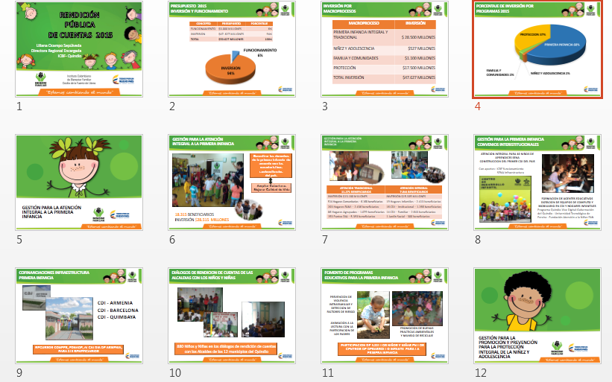
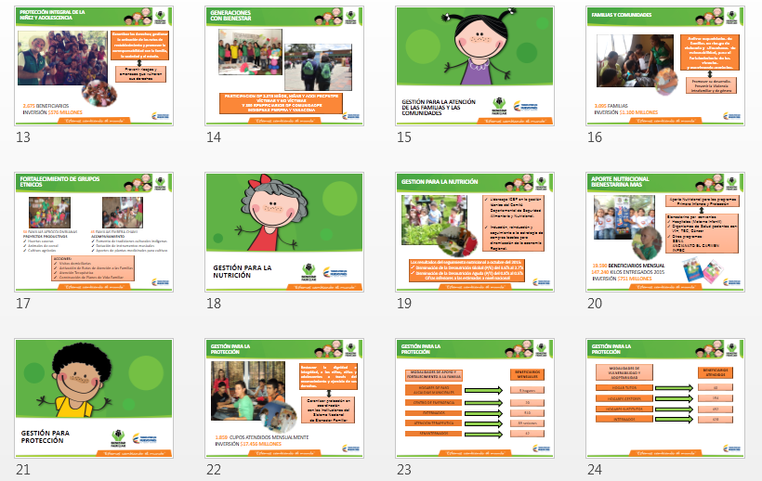
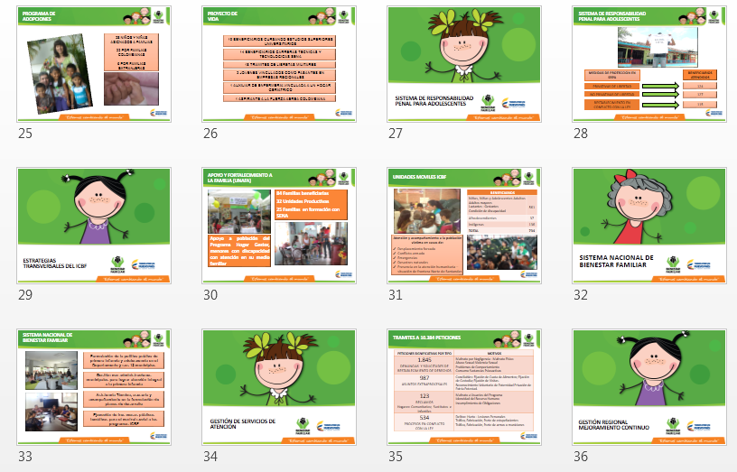
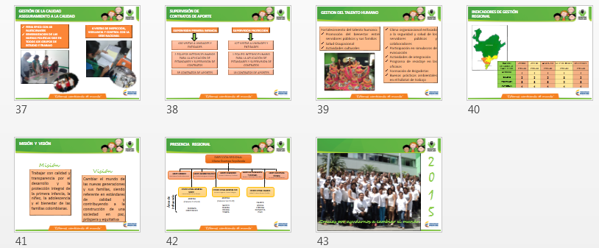

Decisiones:
Dentro de las preguntas de los asistentes se encuentran:
- El veedor Jairo Quintero Carmona quiere que se informe cuantos puntos de bienestar familiar hay en el municipio y en el departamento?
R/ Se le informa al usuario que en el Departamento del Quindío contamos con 514 hogares comunitarios tradicionales, de los cuales 219 están ubicados el municipio de Armenia.

- La segunda pregunta del señor Jairo ¿cómo están constituidas las asociaciones de padres de familia y cuantas existen?
R/ las asociaciones de padres de familia están constituidas por: presidente, vicepresidente, fiscal, dos (2) vocales, tesorero y secretario. Hay constituidas 19 en hogares Infantiles y 54 en hogares comunitarios tradicionales.

- La tercera pregunta ¿Dónde reposan los dineros que se han venido solicitando de cuota de participación a los padres y madres de los niños de hogares comunitarios?
R/ se le informa que desde hace más de un año El Instituto Colombiano de Bienestar Familiar no está cobrando cuotas de participación en los hogares comunitarios.

- En forma anónima se presenta la queja de un asistente:
“sabemos que no depende de la regional Quindío, pero no estamos de acuerdo con la propuesta del banco de oferentes por medio de la cual se limita los cupos al año 2016 a los aliados estratégicos del ICBF al 30% del total de los cupos de la regional. Durante mucho tiempo se ha consolidado los operadores logrando atención de calidad y se ha fortalecido el talento humano, esta nueva propuesta hará que operadores que generan empleo en el departamento y tengan que salir a otros departamentos y regionales o que se ponga en peligro la sostenibilidad de las empresas.”
R/
También se recibieron las siguientes observaciones:
- El señor Juan Guillermo Borbón refiere: consideró que se entregó un muy buen balance de las labores desempeñadas por el ICBF, de igual manera se sugiere que se tenga en cuenta resaltar el trabajo y labor aportados por los socios estratégicos.

RESULTADOS DE EVALUACION DEL EVENTO RED DE PROTECCION INTEGRAL

Los asistentes a la Rendición Publica de cuentas Asistieron 169 ciudadanos, de los cuales diligenciaron 30 encuestas, a partir de esta información se tabulan los resultados mencionados a continuación:

- CONOCIMIENTO DEL TEMA

CONOCIMIENTO DEL TEMA | MUY ALTO | ALTO | MEDIO | BAJO | TOTAL
Antes de tomar el curso mi conocimiento sobre el tema era : | 3 | 17 | 9 | 1 | 30
Considero que mi conocimiento sobre el tema después del finalizar el curso es: | 17 | 12 | 1 | 0 | 30

2. EVALUACION DE LOS CONFERENCISTAS:
FACTOR: | MUY ALTO | ALTO | MEDIO | TOTAL
¿El tema fue presentado de manera clara e interesante? | 21 | 9 | 0 | 30
La metodología utilizada facilito el aprendizaje | 20 | 10 | 0 | 30
El facilitador permitió la participación y los aportes | 20 | 9 | 1 | 30
El facilitador permitió el desarrollo de un clima positivo | 20 | 9 | 1 | 30
¿El facilitador resolvió adecuada y claramente las inquietudes? | 20 | 9 | 1 | 30
¿La utilización de ayudas audiovisuales facilito el aprendizaje? | 21 | 9 | 0 | 30
¿El facilitador fue puntual durante el evento? | 19 | 9 | 2 | 30
El facilitador cumplió con los cronogramas establecidos | 19 | 10 | 1 | 30

3. CONTENIDOS DEL EVENTO:

TEMA | NUMERO DE PERSONAS
Programas ICBF Enfoque Diferencial | 1
Problemáticas en temas de Niñez y adolescencia | 1

4. BALANCE GENERAL DEL EVENTO:
PREGUNTA | SI | NO
Los objetivos fueron claros al inicio del evento | 30

 | MUY ALTO | ALTO | MEDIO | BAJO
En qué nivel se cumplieron tales objetivos | 15 | 15

 | EXCELENTE | BUENO | SATISFACTORIO | INSATISFACTORIO
En general el evento me pareció | 19 | 11

5. ASPECTOS LOGISTICOS:
FACTORES | EXCELENTE | BUENO | SATISFACTORIO
Salón | 21 | 9
Ayudas audiovisuales | 21 | 9
Material didáctico | No aplica

Compromisos / tareas |  |  | Responsables |  |  | Fechas
FIRMA ASISTENTES
Nombre |  | Cargo / Dependencia |  |  | Entidad |  | Firma
Próxima reunión |  | Fecha |  |  | Hora |  | Lugar
